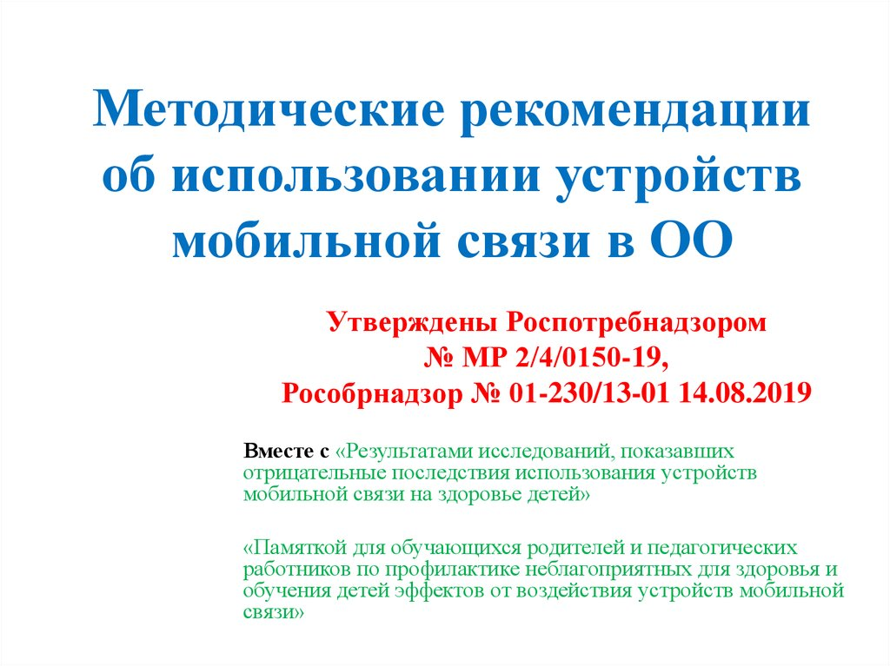
(далее - Методические рекомендации)

1. Общие положения
Целью настоящих Методических рекомендаций является определение порядка использования устройств мобильной связи в образовательных организациях Российской Федерации, реализующих образовательные программы начального общего, основного общего и среднего общего образования (далее-образовательные организации, общеобразовательные программы) с целью профилактики нарушений здоровья обучающихся, повышения эффективности образовательного процесса.
2. Международный опыт регламентации требований к режиму использования устройств мобильной связи в образовательных организациях.
Анализ международного опыта показал, что ранний возраст начала использования устройств мобильной связи и длительное время их использования являются факторами, ведущим к нарушениям психики, что проявляется у ребенка гиперактивностью, повышенной раздражительностью, снижением долговременной памяти и умственной работоспособности, нарушением коммуникативных способностей, расстройством сна.
Чрезмерная эмоциональная и психическая стимуляция от использования электронных средств массовой информации вызывает у детей состояние психологической и физиологической гипервозбужденности перед сном. Исследования, представленные в работах российских ученых, выявили негативные реакции у детей, использующих мобильные телефоны в образовательной организации, существенно отличающие их от сверстников, не использующих мобильные устройства.
Негативные реакции проявлялись в виде ослабления смысловой памяти, снижения внимания, скорости аудиомоторной реакции, нарушений фонематического восприятия, раздражительности, нарушений сна. Проведенные исследования свидетельствуют об отрицательной зависимости времени пользования смартфоном и успеваемостью у обучающихся: чем больше времени ежедневно он тратит на смартфон, тем хуже справляется с учебными тестами.
Таким образом, интенсивное использование телефона даже для решения учебных задач может отрицательно сказываться на учебной деятельности.
Объяснение полученной зависимости исследователи связывают с феноменом многозадачности. Многофункциональность телефона, наличие множества приложений неизбежно создают ситуацию многозадачности, требующую постоянных переключений с одного вида активности на другой, в том числе в процессе обучения. Это ведет к ухудшению усвоения материала и снижению успеваемости.
Для оценки роли использования смартфонов в учебной деятельности в Великобритании было проведено исследование, которое показало, что запрет на использование телефона в школе у 16-летних школьников повышает успешность сдачи тестов на 6,4 %. В Австралии, Бельгии, Великобритании, Канаде, Малайзии, Нигерии, Франции, Узбекистане, Уганде по результатам исследований выработаны рекомендации по режиму использования устройств мобильной связи детьми, в том числе в образовательных учреждениях.
Так, во Франции принят закон, запрещающий в школах все виды мобильных телефонов, а также планшеты и смарт-часы.
В Бельгии и Великобритании вопрос запрета на использование мобильных телефонов решается по каждой школе индивидуально. Общего разрешительного или запретительного правила не установлено.
С 2019 года запрещено пользоваться мобильными телефонами в школах провинции Онтарио (Канада) и в штате Новый Южный Уэльс (Австралия).
Запрещено пользоваться мобильными телефонами с 2012 года в Малайзии и Нигерии, с 2013 года - в Уганде.
3. Рекомендации по упорядочению использования устройств мобильной связи в образовательных организациях.
В целях минимизации вредного воздействия на детей устройств мобильной связи органам государственной власти субъектов Российской Федерации в сфере образования, местного самоуправления муниципальных районов и городских округов в сфере образования, общеобразовательным организациям рекомендуется рассмотреть вопрос об ограничении использования мобильных устройств связи в образовательной организации обучающимися, за исключением детей, нуждающихся в пользовании такими устройствами по состоянию здоровья (мониторинг сахара крови при сахарном диабете 1 типа и др.)
Проинформировать обучающихся о рисках здоровью от воздействия электромагнитного излучения, генерируемого устройствами мобильной связи, о возможных негативных последствиях и эффективности учебного процесса при неупорядоченном использовании устройств мобильной связи в образовательном процессе; включить в метапредметные результаты основных образовательных программ школ вопросы формирования знаний и навыков по соблюдению правил безопасности в современной цифровой среде; разработать памятки, инструкции, иные средства наглядной агитации по разъяснению порядка упорядочения использования устройств мобильной связи в образовательной организации для педагогических работников, родителей и обучающихся; обеспечить психолого-педагогическое сопровождение процесса, связанного с ограничением использования устройств мобильной связи в образовательной организации; предусмотреть для всех участников образовательного процесса целесообразность перевода устройств мобильной связи в режим «без звука» при входе в образовательную организацию (в том числе с исключением использования режима вибрации из-за возникновения фантомных вибраций);
- информировать родителей и обучающихся об их ответственности за сохранность личных устройств мобильной связи в общеобразовательной организации;
- ограничить использование обучающимися устройств мобильной связи во время учебного процесса; учитывать необходимость использования имеющихся ресурсов образовательной организации при выборе образовательных технологий и методик;
- обеспечить согласование с родителями вопросов коммуникации родителей с обучающимися в случае возникновения необходимости, внештатной ситуации;
- использовать время перемен для общения, активного отдыха обучающихся между уроками (занятиями), восполнения их физиологической потребности в двигательной активности с учетом возрастных норм; при необходимости.

